Månedsbrev August 2023
Labbetuss
«En trygg start»
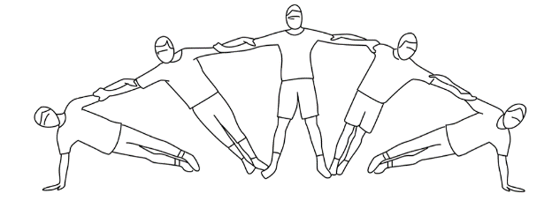 | Hei alle sammen. Velkomment til et nytt barnehageår. Det har vært så kjekt å møte alle de nye barna, nye foreldrene og de nye familiemedlemmene.  Nytt fra året for de som gikk på labbetuss i fjor, er at Sofia har begynt å jobbe hos oss. Vi har også hatt Suad inne hos oss, og hun kommer til å være fast vikar på Labbetuss hvert fall de neste ukene.  Tema: Bli kjent og felles opplevelser  Temaet de første ukene har vært å bli kjent. Vi jobber med å bygge gode relasjoner mellom barn/barn, barn/voksen og voksen/voksen. Vi har fått inn 10 nye barn, samt nytt personal, så det viktigste er å bygge gode relasjoner og få på plass en hverdagsrutine som fungerer godt for alle.  For de som gikk hos oss i fjor virker det godt å komme i gang igjen. De får treffe nye barn, samt bygge videre på de gode relasjonene som ble bygd i fjor.  For de nye barna har det vært en stor overgang. Å gå fra liten til stor avdeling er en stor endring i barnelivet, så vi jobber godt med å skape en trygg barnehagefølelse og at alle skal ha det så kjekt og lærerikt som mulig.  Barnehagedagen går mye i at vi deler gruppen i hovedsakling to grupper nå i starten. Den ene gruppen består av 3 åringene, og den andre består av 5 åringene. Men vi har også hatt fellesaktiviteter, og noen av disse er felles samlinger, felles tur, bursdagssamlinger, felles lek inne og ute, fuglejakt sammen og felles måltider ute.  Om det er noe dere lurer på, så ikke nøl med å ta kontakt. Enten det er på Mail, eller så kan vi avtale en tid å ta en prat.
Annen informasjon | - Louie 3 år, 26.09.23
Hilsen: | Anders Polland Vik, 41260914  Anders.vik@stavanger.kommune.no

